Universidad del Valle de Guatemala

Diseño e Innovación en Ingeniería 2

Sección: 50



Avances Concepto de Negocio

Smart Payments

Jaime Pérez, 15279

Rodrigo Gordillo, 12256

Luis Contreras, 15341

Rodolfo Grajeda, 15016

Guatemala, 24 de agosto del 2018

|  |
| --- |
| Resumen Smart Payments |

# Descripción general:

Cabe aclarar que el proyecto es un “add-in” de la app principal de BAC (iBac/Banca Móvil) y también estará disponible en todas las plataformas digitales de dicha institución.

SmartPayments es una idea robusta (concepto de negocio) que se apoya en la inteligencia artificial para ayudar al cliente a realizar sus transacciones bancarias con mayor facilidad y comodidad. La principal función es la de recordar al usuario las fechas de pago (como servicios, préstamos, tarjetas de crédito, alquileres, etc.) mediante notificaciones a través de un app móvil. La idea es que el app aprenda del usuario (machine learning) y detecte los pagos más frecuentes para hacerlos de manera automática siempre y cuando el usuario lo apruebe. Además la aplicación tendrá otros complementos como: insights de los gastos del usuario al final de cada mes, una opción para hacer un presupuesto y compararlo con el de meses anteriores, detalles de los gastos mensuales (fecha, monto, cuenta emisora, lugar (cuenta receptora), promedio gastado en el lugar,...)

La aplicación irá aprendiendo del usuario a medida que este registre más y más transacciones. Mientras más concurrencias e información se tengan del usuario, los resultados serán más satisfactorios y precisos.

## Plan de Desarrollo

Para realizar el desarrollo del prototipo, se realizaron muckups para tener una demostración de cómo va a ser el “add-in” para incorporarla a iBac/Banca Móvil. Luego de terminar los muckups, se llevará a cabo el testeo con personas para recibir las opiniones de posibles clientes. Del mismo modo se incorporará en MS Project las necesidades que se requieren para que se logre ejecutar el proyecto como; publicidad, capacitaciones, servidores, desarrolladores de app, así como fuerza de ventas, con el propósito de determinar los costos, asignación de recursos, así como el tiempo para la ejecución del proyecto. Luego de la validación del muckup y realizar los cambios por medio del feedback recibido por los usuarios y clientes potenciales, se procederá a desarrollar el algoritmo para agregarlo a iBac/Banca Móvil.

## Cronograma de Desarrollo

## Necesidades de la programación

* Programa capaz de almacenar y leer bases de datos grandes, así como clasificar pagos
  + Clasificar la transacción dependiendo de la naturaleza del destinatario así como el historial que se tenga de transacciones similares del mismo cliente.
* Capacidad para incorporar métodos y técnicas de machine learning e inteligencia artificial
* Push notifications
  + Cuando se acerque una fecha próxima a un futuro pago realizado normalmente dentro de un intervalo de tiempo determinado. Cuando ya es posible realizar un pago según el dinero en la cuenta del cliente.
* Gráficos interactivos (para resumen de gastos a fin de mes)
  + Clasificaciones de pago vs % Gasto Total, Comparación entre meses anterior sobre un tipo de pago, Gráfico sobre la situación actual del cliente.
* Matriz para generar presupuestos
  + Según los pagos frecuentes del cliente predecir los gastos del cliente en el próximo mes y gestionarlo mediante un presupuesto.
* Insights
  + Sobre la predicción de gastos del cliente, sobre el historial de pagos que se tiene pudiendo detectar datos atípicos, detectar los tipos de pagos que representan el mayor % dentro del presupuesto.
* Calificar Insights (se busca que sea una opción que permita calificar los insights para que solo aparezcan los más relevantes para el usuario)
* Agregar servicios (Ver Imagen No. 2)
  + Dentro de un portafolio de servicios poder detectar cual se ajusta mejor a la situación actual del cliente.

## Propuesta de Valor

Ahorrarle tiempo al cliente y facilitarle opciones de pago desde una plataforma amigable y accesible en cualquier dispositivo electrónico.

* Insights dinámicos y personalizados
* Facilidad de pagos y transacciones
* Inteligencia artificial
* Asistencia Personalizada

## Targets

Todas aquellas personas que tengan cuentas bancarias, pero en especial a los Millennials.

Población económicamente activa (PEA) entre 18 a 39 años de edad. Por ende, se abarca la generación Y (Millennials), así como parte de la generación Z, para lograr la meta del 2020 (1.7 millones de usuarios activos en la plataforma digital).

## Puntos de Acción Pendientes

* Validación del prototipo (muckups) con usuarios y clientes potenciales
* Desarrollo de algoritmo de clasificación de pagos y de aprendizaje sobre los hábitos financieros de los usuarios.
* Inversión para el proyecto
* Tiempo requerido para lanzar el proyecto
* Asignación de recursos
* Plan de validación del Prototipo

## **Anexos**

**Imagen No. 1 Página en el cual se mostrarán las notificaciones de recordatorios de pagos.**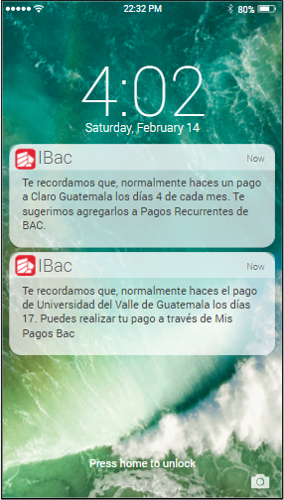

**Imagen No. 2: Función en donde se pueden enviar sugerencias para agregar establecimientos que no se encuentran ligados a la cartera del banco.**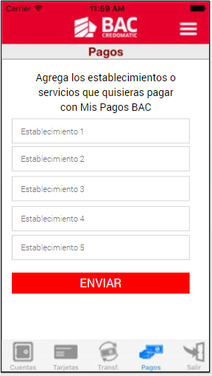

**Imagen No. 3: Función en el cual muestra el historial de los gastos del usuario a través de un diagrama de pie**

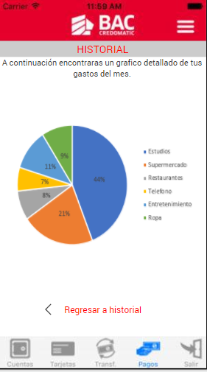

**Imagen No. 4: Función en el cual demuestra el control de presupuesto del usuario.**

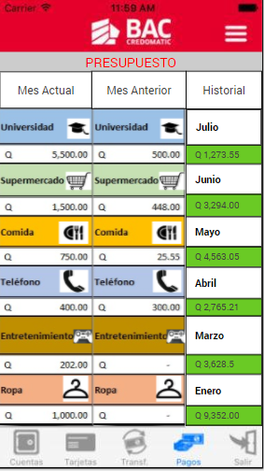

**Imagen No. 5: Función en cual demuestra insights sobre los gastos de los clientes**

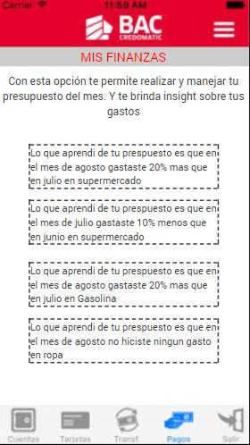

**Imagen No. 6: Función en cual demuestra los servicios recomendados a los clientes.**

